Testplan

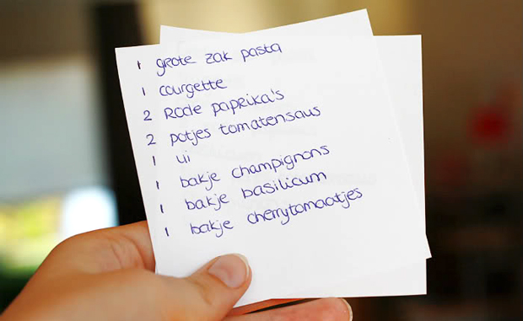Live performance

Michelle Broens | S21M | 06/06/2017

Inhoudsopgave

Inleiding 3

Testmatrix 4

Testcases 5

Conclusie 6

# Inleiding

In dit document worden er tests geschreven voor de requirements uit het analysedocument. Dit is het acceptatierapport voor de applicatie. Dit document is belangrijk om te kijken of alle M requirements afgedekt zijn, dit is in één oogopslag te zien.

Voor elke requirement is er één testcase en voor elke testcase is er een stappenplan geformuleerd. Elke stap die hier aangegeven staat wordt ook uitgevoerd in de werkelijke applicatie. Dit zorgt ervoor dat de functionele correctheid van de applicatie goed vastgelegd kan worden. Voor elke testcase wordt er een score genoteerd:

1. FAILED: de functie is niet werkend of niet aanwezig.
2. PASSED: de functie werkt zoals er in de requirements genoteerd staat.

De acceptatietest keurt de applicatie goed als deze criteria afgetekend zijn:

1. De testgevallen die gerelateerd zijn aan de requirements met MoSCoW criteria M de status PASSED hebben.
2. De testgevallen die gerelateerd zijn aan de requirements met MoSCoW criteria S de status FAILED hebben.
3. De testgevallen die gerelateerd zijn aan de requirements met MoSCoW criteria C de status FAILED hebben.
4. De testgevallen die gerelateerd zijn aan de requirements met MoSCoW criteria W de status FAILED hebben.
5. Alle testcases zijn uitgevoerd.

De test cases worden uitgevoerd op een pc waar het Windows 10 systeem op draait. De applicatie wordt getest door het programma Visual Studio 2015 Community.

# Testmatrix

De onderstaande matrix geeft de dekking van de functional requirements door de testcases weer. De aangegeven requirements zijn terug te vinden in het analysedocument.

|  |  |  |  |  |  |
| --- | --- | --- | --- | --- | --- |
| **Requirement** | **T_BR_1** | **T_BR_2** | **T_BR_3** | **T_BR_4** | **T_BR_5** |
| **BR1** | x |  |  |  |  |
| **BR2** |  | x |  |  |  |
| **BR3** |  |  | x |  |  |
| **BR4** |  |  |  | x |  |
| **BR5** |  |  |  |  | x |

# Testcases

|  |  |  |  |  |
| --- | --- | --- | --- | --- |
| **Testcase**  **identificatie** | **Uit te voeren stappen** | **Verwacht resultaat** | **Geobserveerd**  **resultaat** | **Resultaat**  **testcase** |
| **T_BR_1** | Als de gebruiker op het hoofdscherm op een product klikt dat hij wil toevoegen, dan drukt hij op de knop “Product toevoegen” klikt, komt het product wat hij aangeklikt heeft in de huidigen producten lijst te staan | Als de gebruiker een product geselecteerd heeft en op de knop “Product toevoegen” klikt, komt het aangeklikte product bij de “Huidige producten” te staan | Als de gebruiker een van de producten aanklikt en dan op de knop “Product toeveogen” klikt komt het gewenste product bij de “Huidige producten” te staan | PASSED |
| **T_BR_2** | Als de gebruiker op het hoofdscherm een gerecht aanklikt en dan op de knop “Gerecht toevoegen” klikt, krijgt hij de producten waar het gerecht van gemaakt wordt te zien in zijn “Huidige producten” | Als de gebruiker een gerecht selecteer en dan op de knop “Gerecht toevoegen” klikt, komen de producten waar het gerecht uit bestaat in de “Huidige producten” lijst te staan | Als de gebruiker zijn gewenste gerecht selecteert en dan op de knop “Gerecht toevoegen” klikt komen de producten van het gewenste gerecht in de “Huidige producten” lijst te staan | PASSED |
| **T_BR_3** | Als de gebruiker meerdere producten aan de “Huidige producten” lijst toevoegt wordt dit gesorteerd op de loopvolgorde van de winkel | Als de gebruiker producten toevoegt aan de “Huidig producten” lijst worden deze producten gesorteerd op loopvolgorde van de winkels | De producten die toegevoegd worden aan de lijst, worden gesorteerd op loopvolgorde | PASSED |
| **T_BR_4** | Als de gebruiker meerdere gerechten toevoegt op het “Gerechten scherm” zorgt het systeem ervoor dat dit op een zo zuinig mogelijke manier gebeurd | Als de gebruiker twee gerechten met dezelfde producten bestelt, dan is er de mogelijkheid dat sommige producten meerdere keren gebruikt kunnen worden voor de beide gerechten, bijvoorbeeld kip.  Het systeem zorgt er dan voor dat er dan maar één keer kip gebruikt wordt voor de twee gerechten zodat er geen verspilling van producten plaatsvind | Niet geïmplementeerd | FAILED |
| **T_BR_5** | Als de gebruiker een aantal producten bij de “Huidige producten” heeft staan en dan op de knop “Bestellen !” klikt krijgt hij een pop-up scherm waar hij een naam voor zijn boodschappenlijstje moet invullen en dan dat bestand op moet slaan als hij dan dit bestand bekijkt ziet hij dat het goed gesorteerd is | Als de gebruiker zijn geëxporteerde lijstje bekijkt ziet hij dat de volgorde van de producten op het lijstje de gewenste volgorde is | Als de gebruiker een gevulde “Huidige producten” lijst heeft en dan op de knop “Bestellen !” klikt en het opgeslagen bestand bekijkt ziet hij dat de producten goed gesorteerd zijn | PASSED |

# Conclusie

Van alle requirements die in het analysedocument staat zijn niet “M” (Must have) requirements geïmplementeerd.

Volgens het criteria kan de applicatie niet geaccepteerd worden.